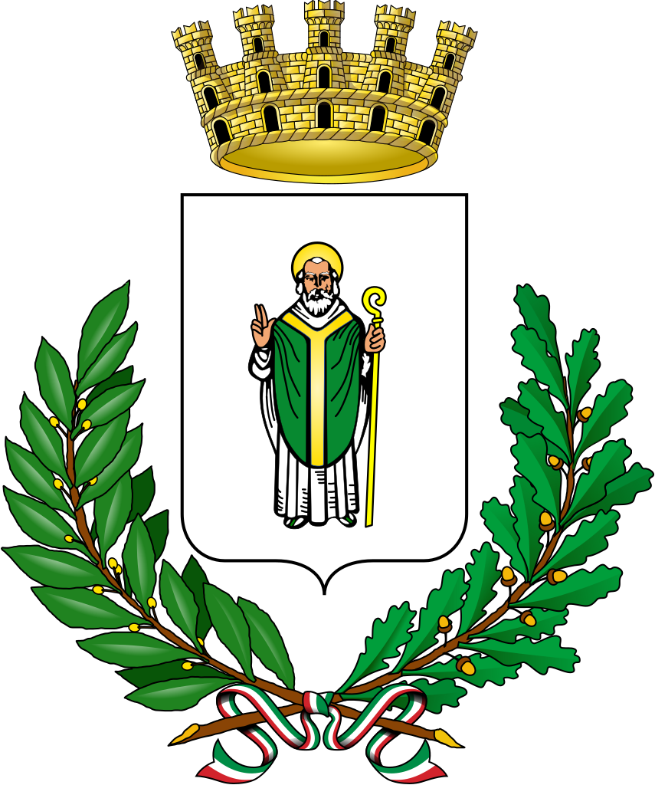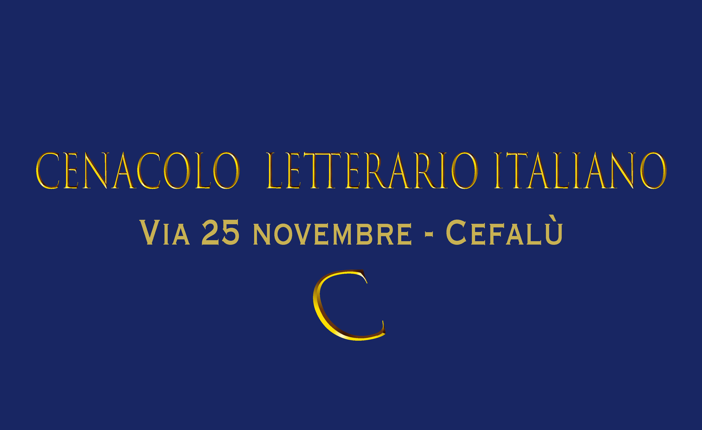
Città di Capri
1° CONCORSO NAZIONALE DI POESIA E NARRATIVA
“LIRICHE E STORIE DA CAPRI” 2025

(in memoria di Antonio Cimino)

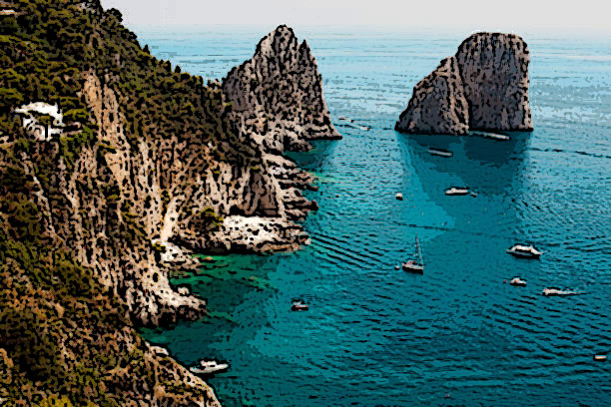
Organizzato da Annalena Cimino - Presidente del Premio -
con il patrocinio della Regione Campania,
della città di Capri e del Cenacolo Letterario Italiano

1) Il concorso è strutturato in 3 sezioni:
Sezione A - Poesia a tema libero in lingua
Sezione B - Poesia tema libero in vernacolo (è obbligatoria la traduzione in lingua italiana)
Sezione C - Narrativa breve (racconti in lingua italiana) e favole
2) Il concorso è a carattere internazionale, ogni autore può partecipare presentando un
massimo di due elaborati nelle sezioni A, B, C, della lunghezza non superiore ai 40 versi per
le sezioni di poesia e massimo 5 pagine A4 per la narrativa breve.
Sono ammessi a partecipare sia cittadini italiani che stranieri.
3) E’ prevista una quota di partecipazione, per spese di lettura e di segreteria
e precisamente: 20 euro per una sola sezione, 40 euro per due sezioni, 50 euro per tre
sezioni.
4) Gli elaborati vanno inviati solo via email all’indirizzo: premiocapri25@virgilio.it, in forma
anonima, in formato word nelle sezioni poesia e in pdf racconti, è vietato utilizzare il jpg.
Si dovrà, inoltre, allegare obbligatoriamente alla mail un foglio notizie: contenente nome e
cognome dell’autore, indirizzo postale, numero di telefono e mail, più copia della
ricevuta dell’avvenuto versamento.
I dati per effettuare il versamento sono: Iban n. IT43T3608105138236207636214
c/c intestato ad Annalena Cimino presso Poste italiane

5) Il termine ultimo per la presentazione degli elaborati è fissato per il 30 aprile 2025.
6) I premi che saranno attribuiti sono:
Podio, i primi tre classificati vincitori delle sezioni A, B, C; Premi della Critica, Premi della
Presidenza; Premi Speciali Giuria e Menzioni d’Onore.
I premi potranno essere aumentati dalla Presidenza del concorso in base al numero
dei partecipanti.
7) I vincitori saranno informati in largo anticipo via mail o per telefono, la classifica sarà
pubblicata sulla stampa locale, su FB e nel web.
8) Le opere pervenute incompleti o prive della ricevuta della quota di partecipazione
saranno automaticamente escluse dal concorso.
9 ) La cerimonia di premiazione svolgerà il giorno 6 settembre 2025 alle ore 17,00
a Capri nella location che avremo a disposizione.
La partecipazione al concorso comporta l’accettazione di tutte le norme del presente
regolamento.
10) La giuria sarà composta da intellettuali autorevoli, i cui nomi verranno resi noti
solamente il giorno stesso della premiazione, per garantire la massima trasparenza e
regolarità del concorso. La stessa dopo avere esaminato con attenzione tutte le opere
pervenute voterà, in forma anonima, gli elaborati in gara. Il responso della giuria
è insindacabile.
11) I premi di chi non sarà presente alla cerimonia rimarranno a disposizione dei vincitori,
fino a 30 giorni dalla data di premiazione. E’ previsto che potranno essere recapitati
dietro richiesta degli stessi presso la propria abitazione, previo pagamento anticipato delle
spese di spedizione, nei modi successivamente indicati.
12) E’ nominato Presidente Onorario del Concorso nonché Direttore Artistico il poeta
scrittore: Antonio Barracato.

dati di riferimento
Email: concorso: premiocapri25@virgilio.it troverete chiarimenti e comunicazioni su:
FB Annalena Cimino www.concorsiletterari.it
Per qualsiasi informazione contattate i numeri tel. 320 7964728 e
333 3168634 o la mail sopra indicata

Il Direttore Artistico Il Presidente del Premio
Antonio Barracato Annalena Cimino

